Μητροπόλεως 26-28, (8^{ος}όρ. )
Αθήνα 105 63
Τηλέφωνο: 210 3315621
Φαξ: 210 3315623 – 4
Email: info@grefis.gr

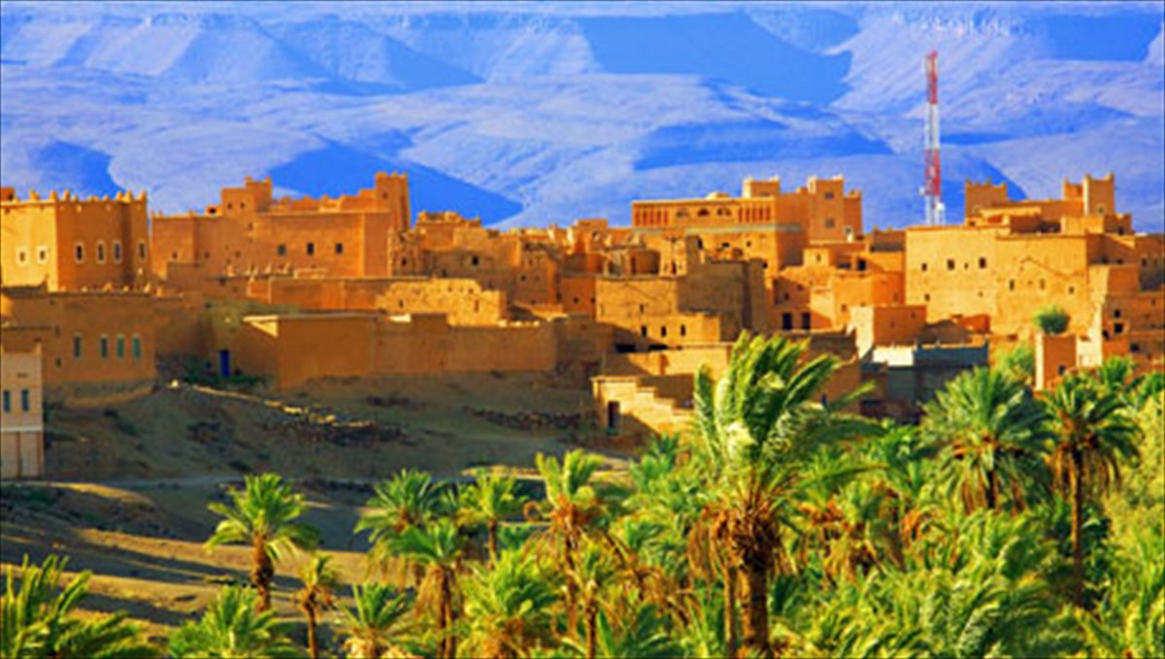
ΑΥΤΟΚΡΑΤΟΡΙΚΟ ΜΑΡΟΚΟ - 8ημέρες
Μαρακές – Καζαμπλάνκα - Μεκνές - Φεζ - Ιφράν – Μιντελτ
Ερ Ρασίντια - Ερφούντ- Μεζούργκα - Τινερχίρ- φαράγγι Τόντρα
Ουαρζαζάτ – Αλ Μπεν Χαντού - Eσσαουίρα
Αναχώρηση : 30 Μαίου ’24
1η ημέρα:ΑΘΗΝΑ-MAΡΑΚΕΣ (ξενάγηση)
Συγκέντρωση στο αεροδρόμιο «Ελ. Βενιζέλος».Ακολουθεί πτήση για το κοσμοπολίτκο και εξωτικό Μαρακές. Επιβίβαση στο λεωφορείο και ξεκινάει η ξενάγησή μας στο ιστορικό κέντρο της πόλης του Μαρακές όπου θα δούμε, μεταξύ άλλων, εξωτερικά το τζαμί Κουτούμπια, σύμβολο του Μαρακές, το παλάτι Ελ Μπαχία και το μουσείο Νταρ Σι Σαΐντ, πανέμορφο ανάκτορο που στεγάζει μια εντυπωσιακή συλλογή μαροκινών λαϊκών τεχνών. Συνεχίζουμε με τη φημισμένη πλατεία Τζεμάα ελ Φνα γνωστή ως «Πλατεία των Θαυμάτων». Η Τζεμάα ελ Φνα αποτελεί σύμβολο του Μαρακές, όπου επί καθημερινής βάσης εκτυλίσσεται ένα μαγευτικό θέαμα, που το συνθέτουν υπαίθριοι αυτοσχέδιοι πάγκοι-εστιατόρια, γητευτές φιδιών, παραμυθάδες, σε συνδυασμό πάντα με τα εκατοντάδες μαγαζιά που ξετρυπώνουν στις πιο απίθανες γωνίες των εμπορικών περιοχών που ονομάζονται σουκς. Η Μεντίνα του Μαρακές (παλιά πόλη) έχει ανακηρυχθεί μνημείο παγκόσμιας κληρονομιάς της Unesco. Στη συνέχεια, προαιρετικά, θα περιηγηθούμε στα μονοπάτια του ολάνθιστου παραμυθένιου κήπου Μαζορέλ όπου βρίσκεται και το μνημείο για τον Yves Saint Laurent, ο οποίος εξασφάλισε τη διατήρηση των κήπων με προσωπική φροντίδα. Υπόλοιπη ημέρα ελεύθερη στην πόλη του Μαρακές. Περιηγηθείτε στην ροζ πόλη , το διαμάντι του Νότου, όπως τη λένε στο Μαρόκο , με τα παζάρια, τις υπαίθριες αγορές, τους κήπους, τους φοίνικες και τα Παλάτια. Μεταφορά και τακτοποίηση στο ξενοδοχείο μας. Δείπνο και διανυκτέρευση.

2η ημέρα: ΜΑΡΑΚΕΣ – KAZAΜΠΛΑΝΚΑ – ΜΕΚΝΕΣ – ΦΕΖ
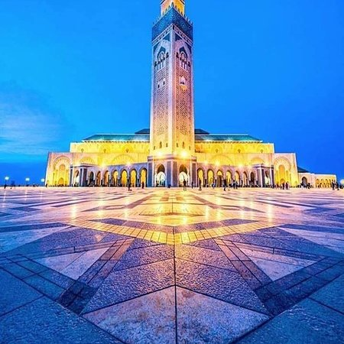
Πρόγευμα. Αναχώρηση για την Καζαμπλάνκα .Με την άφιξη, ακολουθεί ξενάγηση στην οικονομική πρωτεύουσα του Μαρόκου. Θα ξεναγηθούμε στην κεντρική αγορά, στην πλατεία Ηνωμένων Εθνών, στην πλατεία Μοχάμεντ Ε΄, στο μέγα τζαμί του Χασάν Β΄ (εξωτερικά), στην παραλιακή λεωφόρο Κορνίς όπου θα έχουμε χρόνο για να απολαύσουμε τον καφέ μας και την πλούσια συνοικία Άνφα με τον ιππόδρομο και τα γήπεδα γκολφ. Συνεχίζουμε για την πρώην αυτοκρατορική πρωτεύουσα Μεκνές όπου θα δούμε την ιστορική πλατεία Λαχεντίμ γνωστή ως πλατεία καταστροφής της μεγαλοπρεπής πόλης Μπαμπ ελ Μανσούρ και το παλάτι Μουλάι Ισμαήλ. Τέλος, άφιξη στην ιερή πόλη Φεζ. Τακτοποίηση στο ξενοδοχείο, δείπνο και διανυκτέρευση

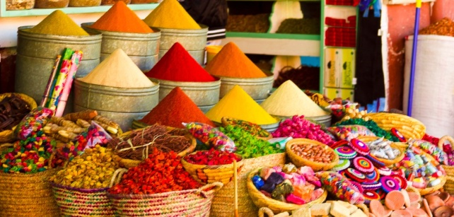
3η ημέρα: ΦΕΖ (ξενάγηση)
Πρόγευμα και θα ξεκινήσουμε την ξενάγηση στη μεγαλύτερη σε πληθυσμό πόλη μετά την Καζαμπλάνκα και μία από τις τέσσερις αυτοκρατορικές πόλεις, Φεζ. Η ξενάγηση στην πρώτη μουσουλμανική Μεντίνα ξεκινάει από το παλαιότερο οχυρωμένο τμήμα της πόλης με τα 9.202 σοκάκια. Εκεί θα δούμε εξωτερικά την κορανική σχολή Μπου Ανανία και την εβραϊκή συνοικία Μελλάχ, ενώ θα έχουμε την ευκαιρία να θαυμάσουμε το παλάτι των Μερενίδων, το τζαμί Καραουίν που αποτελούσε ένα από τα μεγαλύτερα πανεπιστήμια του αραβικού τότε κόσμου και το μαυσωλείο του Μουλά Ιντρίς. Χρόνος ελεύθερος. Επιστροφή στο ξενοδοχείο, δείπνο και διανυκτέρευση.

4η ημέρα: ΦΕΖ–ΙΦΡΑΝ – ΜΙΝΤΕΛΤ – ΕΡ ΡΑΣΙΝΤΙΑ – ΕΡΦΟΥΝΤ – JEEEP 4X4 - ΕΡΗΜΟΣ ΜΕΖΟΥΡΓΚΑ
Πρόγευμα και θα αναχώρησουμε από τη Φεζ. Με ενδιάμεσες στάσεις σε μια γραφική διαδρομή από τα χωριά του μέσου Άτλαντα, όπως το ορεινό Ιφρέν, το εμπορικό κέντρο Μιντέλτ και το Ερασιντία, θα καταλήξουμε στην Ερφούντ μια πόλη όαση στην έρημο Σαχάρα. Η πόλη ιδρύθηκε από τους Γάλλους σαν τοπικό διοικητικό κέντρο. Στη συνέχεια με ειδικά διαμορφωμένα jeep 4x4 μεταφορά στη πορτοκαλί έρημο της Μεζούργκα . Τακτοποίηση στο ξενοδοχείο. Δείπνο. Διανυκτέρευση.

5η ημέρα: ΕΡΗΜΟΣ ΜΕΖΟΥΡΓΚΑ - ΦΑΡΑΓΓΙ ΤΟΝΤΡΑ – TINEΡΧΙΡ - ΟΥΑΡΖΑΖΑΤ
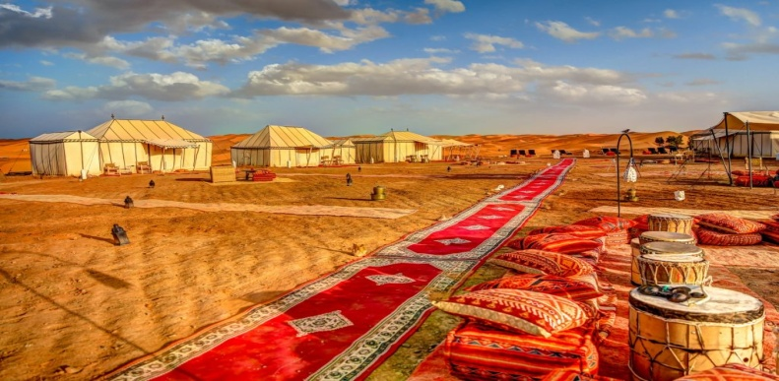
Καλημέρα!! Αφύπνιση νωρίς το πρωί για να ζήσουμε μια μοναδική εμπειρία βλέποντας την ανατολή του ηλίου στους αμμόλοφους της Μεζούργκα . Στη συνέχεια θα πάρουμε το πρωινό μας και αμέσως μετά θα αναχωρήσουμε για το Φαράγγι Τόντρα Στη διαδρομή μας η οποία ονομάζεται και η διαδρομή με τις «χίλιες κάσμπες», γιατί όλα τα χωριά από τα οποία περνάμε είναι μικρές κάσμπες, δηλαδή περιτειχισμένες μικρές πόλεις. Θα περάσουμε από την πόλη Τινεχρίρ, που κατοικείται αυτόχθονες βερβέρους. ‘Τελευταίος μας σταθμός η Ουαρζαζάτ. Μεταφορά στο ξενοδοχείο. Δείπνο. Διανυκτέρευση.

6η μέρα: ΟΥΑΡΖΑΖΑΤ – ΚΑΣΜΠΑ ΑΪΤ ΜΠΕΝΧΑΝΤΟΥ – ΜΑΡΑΚΕΣ ΔΩΡΟ ΦΟΛΚΛΟΡΙΚΟ SHOW ΣΤΟ ΠΑΓΚΟΣΜΙΟΥ ΦΗΜΗΣ CHEZALI)
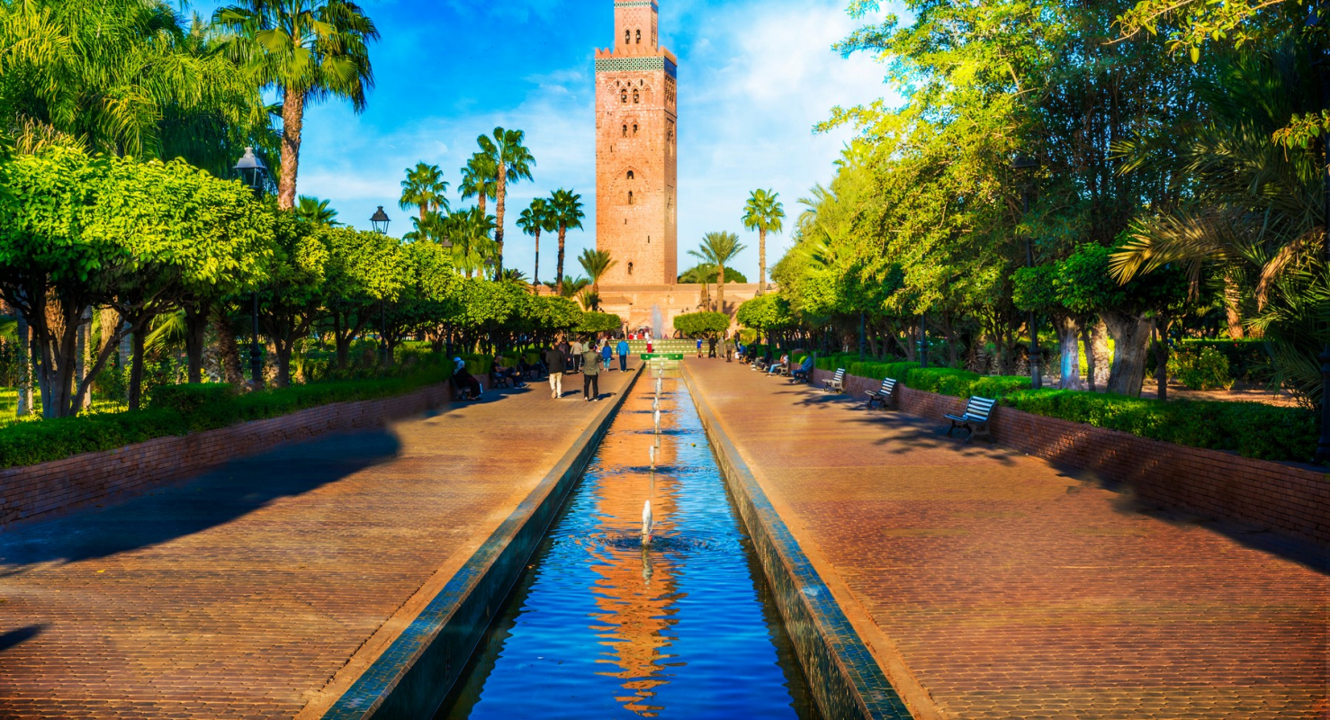
Πρωινό και γνωριμία με την πόλη Ουαρζαζάτ, την «Πύλη της ερήμου», η οποία αποτελούσε παλιά οχυρό της Λεγεώνας των ξένων. Η πόλη είναι το προπύργιο της ερήμου και διαθέτει δύο από τις ομορφότερες κάσμπες του Μαρόκου. Η πρώτηείναι η κάσμπα Ταουρίτ. Η δεύτερη κάσμπα, η Αϊτ Μπενχάντου απέχει 30 χλμ από την Ουαρζαζάτ και είναι πραγματικά μοναδική. Έχει ανακηρυχτεί από την Unesco ως μνημείο παγκόσμιας πολιτιστικής κληρονομιάς, και έχει χρησιμοποιηθεί ως σκηνικό για πολλές κινηματογραφικές ταινίες.Μεταφορά στο ξενοδοχείο μας στο Μαρακές. Δείπνο. Για το βράδυ θα απολαύσουμε το φολκλορικό show FANTASIA με ποτό, γνωστό ως Chez Ali. Άλογα με αναβάτες στην υποδοχή, χορευτές, χορεύτριες, με παραδοσιακές στολές από το Μαρόκο. Διαφορετικά συγκροτήματα που παίζουν διαφορετικά είδη μουσικής από όλο το Μαρόκο συνεχίζουν να σε υποδέχονται, σε ένα τοπίο που παραπέμπει σε χίλιες και μία νύχτες.
7η ημέρα: ΜΑΡΑΚΕΣ – ΕΣΣΑΟΥΙΡΑ
Πρόγευμα. Αναχώρηση για ένα μαγευτικό παραθαλάσιο καταφύγιο την Εσσαουίρα.Η καλά διατηρημένη αρχιτεκτονική και η πανοραμική θέα της στον Ατλαντικό θα σας εντυπωσιάσει . Θα περιπλανηθούμε κατά μήκος του πολυσύχναστου οχυρωμένου λιμανιού Σκάλα και θα αποθανατίσουμε μαγευτικές εικόνες από το επιβλητικό Bab al Mersa (Πόρτα του λιμανιού) .Στην συνέχεια θα περιηγηθούμε στο μνημείο Παγκόσμιας Κληρονομιάς της Unesco , την αρχαία παραθαλάσια Μεδίνα με τα δαιδαλώδη σοκάκια της και τα ζωντανά Σούκ. Χρόνος ελεύθερος και επιστροφή στο Μαρακές. Δείπνο. Διανυκτέρευση.

8η ημέρα: ΜΑΡΑΚΕΣ - ΑΘΗΝΑ
Πρωινό στο ξενοδοχείο. Χρόνος ελεύθερος ως την ωρα που θα μεταφερθούμε στο αεροδρόμιο του Μαρακές για την πτήση επιστροφής μας στην Αθήνα .

Τιμή κατ’ άτομο σε δίκλινο 1045€
Τιμή σε μονόκλινο 1505€
Φόροι αεροδρομίων & ξενοδοχείων 245 €

Περιλαμβάνονται :
- Αεροπορικά εισιτήρια οικονομικής θέσης Αθήνα-Μαρακές-Αθήνα με την Aegean Airlines.
- Διαμονή σε επιλεγμένα ξενοδοχεία 4* & 5*.
- Ημιδιατροφή στο ξενοδοχεία.
- Φολκλορική βραδιά με ποτό στο Chez Ali.
- Περιηγήσεις, ξεναγήσεις όπως αναφέρονται στο πρόγραμμα.
- Έμπειρος ελληνόφωνος αρχηγός-συνοδός.
- Τοπικοί ξεναγοί.
- Ασφάλεια αστικής & επαγγελματικής ευθύνης.
- Μία αποσκευή μέχρι 23 κιλά.
- Μία χειραποσκευή μέχρι 8 κιλά.
- Φ.Π.Α
Δεν περιλαμβάνει:
- Φόροι αεροδρομίων & ξενοδοχείων (245€/ανά ταξιδιώτη).
- Ό,τι δεν αναφέρεται στο πρόγραμμα ή αναγράφεται ως προαιρετικό ή προτεινόμενο.
- Προαιρετική ενισχυμένη ασφάλεια Covid (20€/ανά ταξιδιώτη).
- Είσοδοι σε μουσεία, αρχαιολογικούς χώρους, θεάματα και γενικά όπου απαιτείται.

Πτήσεις : AEGEAN AIRLINES
Αναχώρηση : Α3 738 Αθήνα – Μαρακές 08.55 – 11.25
Επιστροφή : Α3 739 Μαράκες – Αθήνα 12.25 – 18.30

- ΣΗΜΕΙΣΩΣΕΙΣ
- Οι ξεναγήσεις, εκδρομές, περιηγήσεις είναι ενδεικτικές και υπάρχει περίπτωση να αλλάξει η σειρά που θα πραγματοποιηθούν.
- Για τους επιβάτες που επιθυμούν να ταξιδέψουν με εσωτερικές πτήσεις το επιπλέον κόστος είναι: Από/προς Θεσσαλονίκη από περίπου 110 € . Από/προς υπόλοιπα αεροδρόμια από περίπου 130€.
- Για το ταξίδι σας απαιτείται διαβατήριο με εξάμηνη ισχύ.

